1. 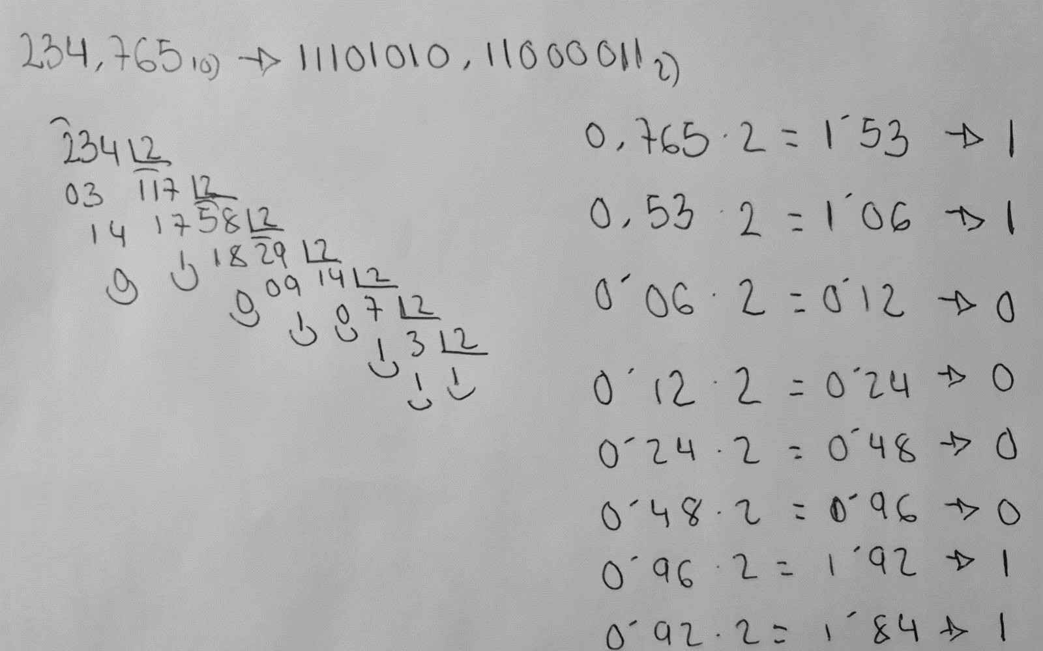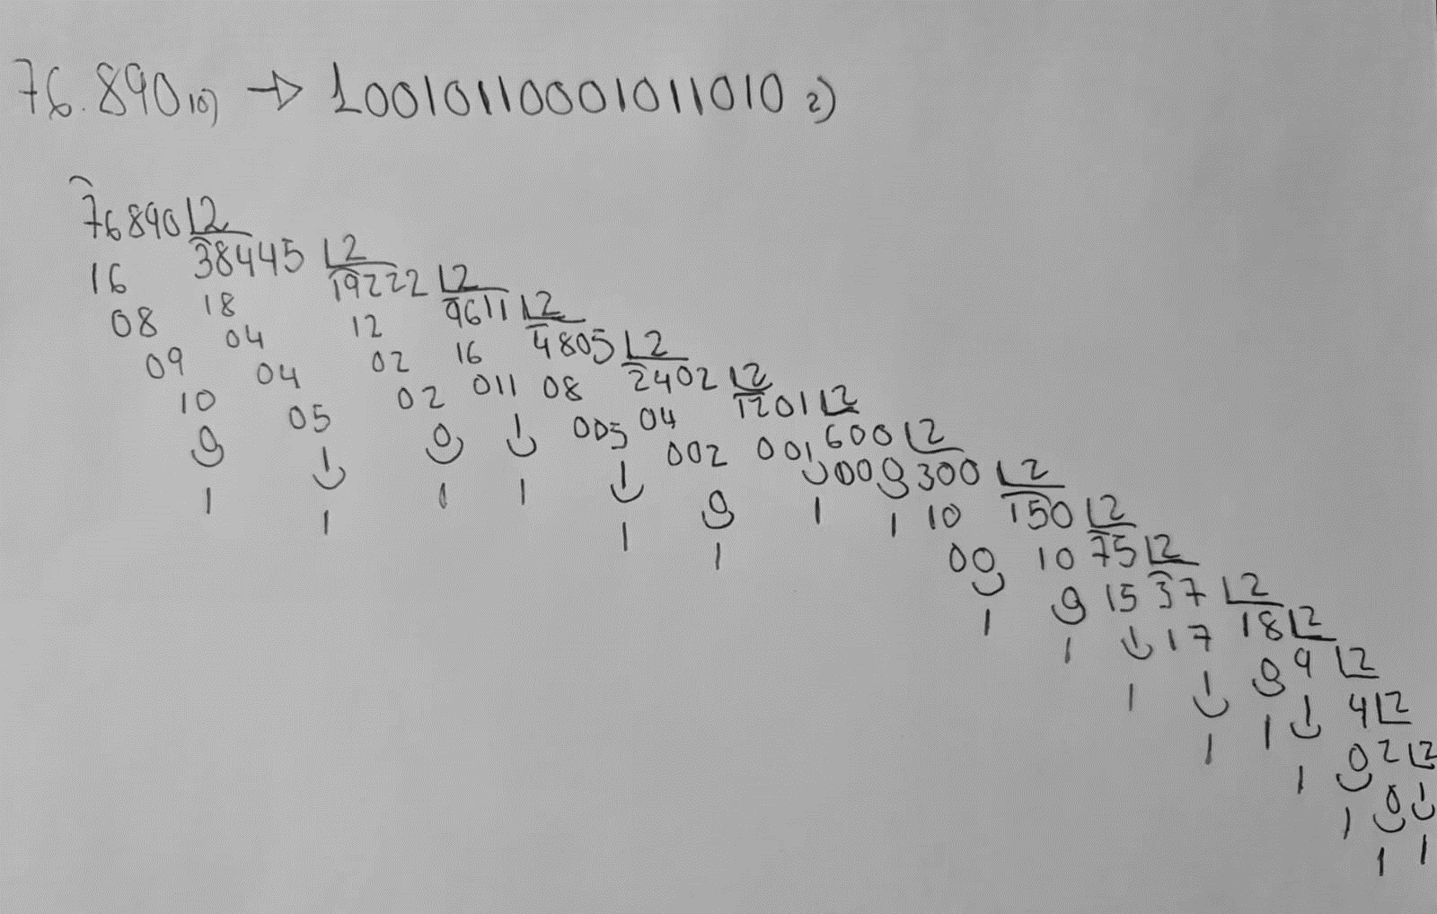Expresar las cantidades 76890 y 234,765 en binario
2. Expresa en decimal estas cantidades dadas en diversos sistemas de numeración y bases distintas:
3. 340,31 en base 5 (sistema que utiliza los dígitos 0, 1, 2, 3, 4).

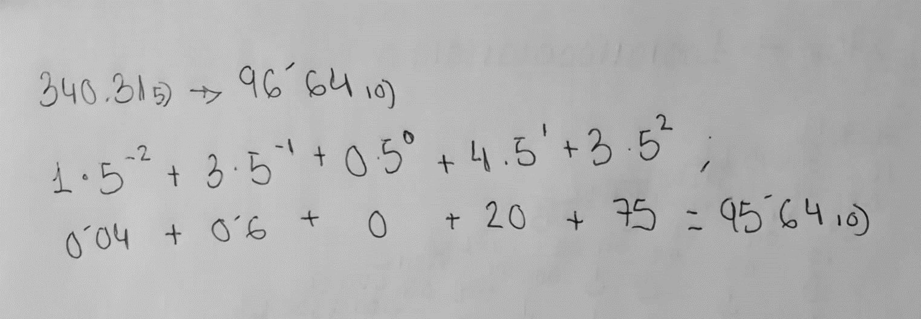

1. 215,241 en base 6 (sistema que utiliza los dígitos 0, 1, 2, 3, 4, 5).

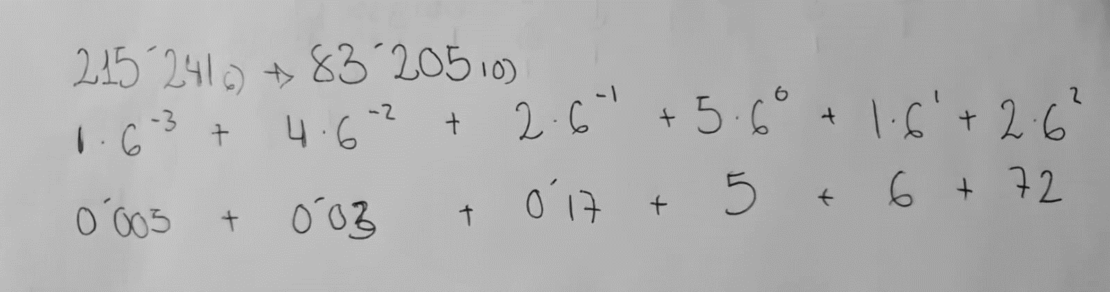

1. 1001,11 en base 2 (sistema que utiliza los dígitos 0 y 1).

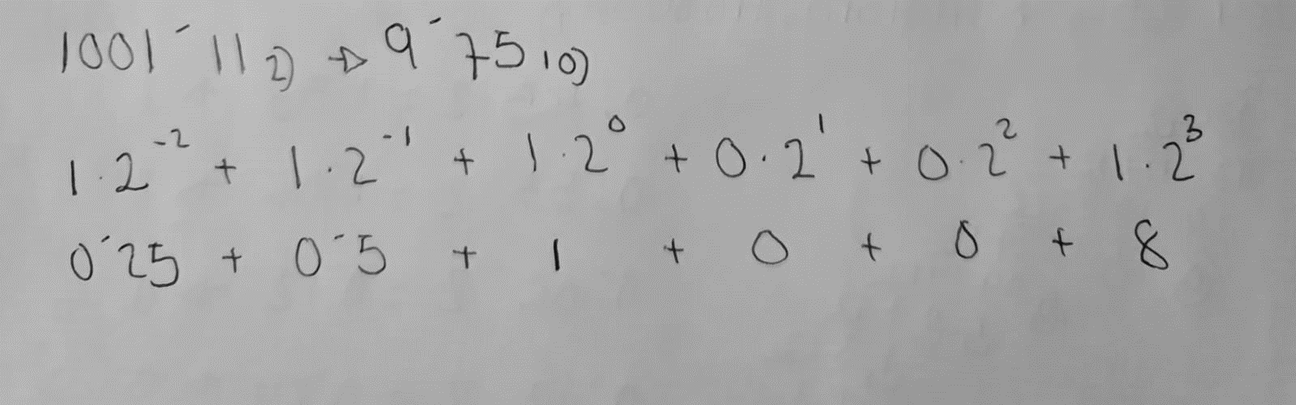

1. Expresa, en código binario, los números decimales siguientes:

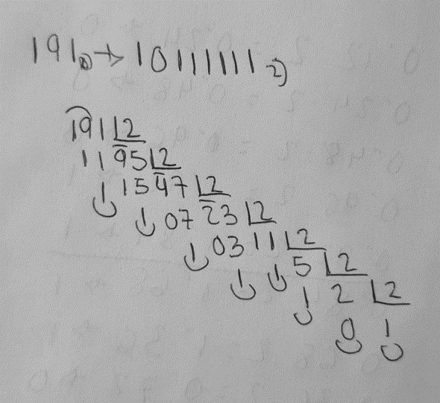

* 1. 191
  2. 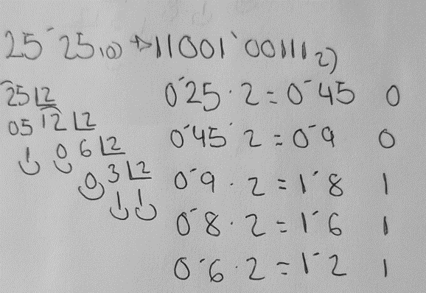25,25
  3. 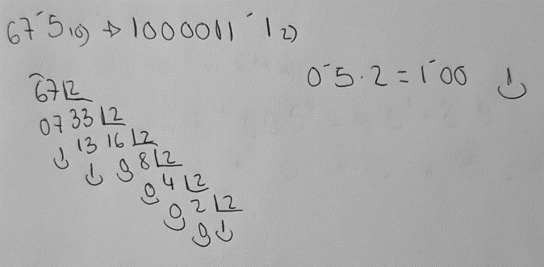67,5

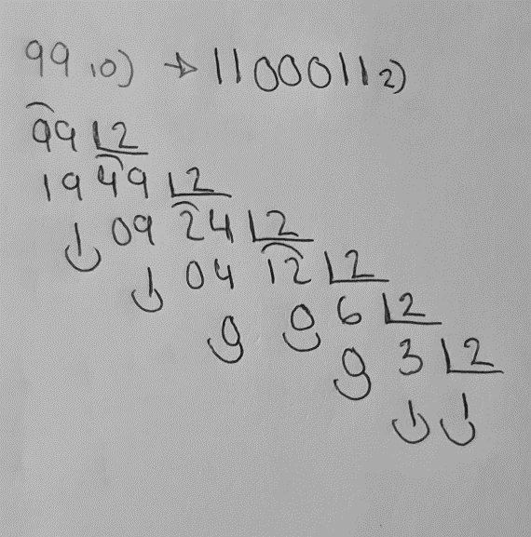

* 1. 99
  2. 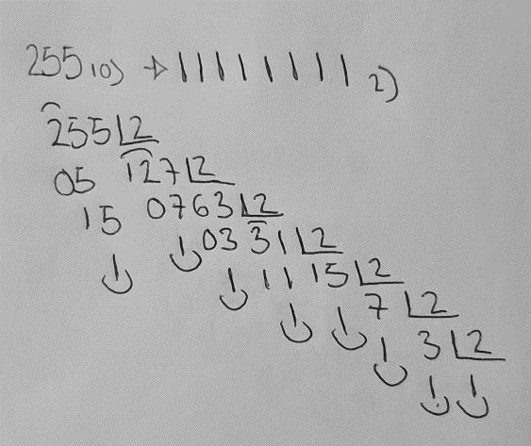255
  3. 192

